УПРАЎЛЕННЕ АДУКАЦЫI  ГОМЕЛЬСКАГА ГАРВЫКАНКАМА  ДЗЯРЖАЎНАЯ ЎСТАНОВА  «ГОМЕЛЬСКI ГАРАДСКI  ВУЧЭБНА-МЕТАДЫЧНЫ КАБIНЕТ»  пр-т Ленiна, 4, 246000, г.Гомель  тэл. 8 (0232) 21 22 30, тэл/факс 21 22 70  р/р бюдж. BY 12AKBB36044020000913000000  ААА “Беларусбанк” г. Гомель  БIК АКВВВY2Х УНП 491335046  ________________ № ____________  На № _________ад________________ |  | УПРАВЛЕНИЕ ОБРАЗОВАНИЯ ГОМЕЛЬСКОГО ГОРИСПОЛКОМА  ГОСУДАРСТВЕННОЕ УЧРЕЖДЕНИЕ  «ГОМЕЛЬСКИЙ ГОРОДСКОЙ  УЧЕБНО-МЕТОДИЧЕСКИЙ КАБИНЕТ»  пр-т Ленина, 4, 246000, г.Гомель  тел.8 (0232) 21 22 30, тел/факс 21 22 70  р/р бюдж. BY 12AKBB36044020000913000000  ОАО “Беларусбанк” г. Гомель  БIК АКВВВY2Х УНП 491335046

Руководителям отделов образования
и спорта администраций районов г.Гомеля, учреждений общего среднего образования, подчиненных управлению образования Гомельского городского исполнительного комитета
О направлении
практической части билетов
по учебному предмету
«История Беларуси»

Государственное учреждение «Гомельский городской учебно-методический кабинет» направляет практические задания для билетов №8 и №19 (прилагаются) для проведения выпускного экзамена по учебному предмету «История Беларуси» по завершении обучения и воспитания на II ступени общего среднего образования в 2025/2026 учебном году, утвержденные на заседании городского учебно-методического объединения учителей истории и обществоведения г.Гомеля (протокол от 15.05.2026 №3).

Просим довести данную информацию до сведения всех заинтересованных, обеспечить использование данного материала при проведении выпускного экзамена по учебному предмету «История Беларуси» по завершении обучения и воспиания на II ступени общего среднего образования в 2025/2026 учебном году.

Приложение: на 1 л. в 1 экз.

Заведующий ГУ
«Гомельский городской
учебно-методический кабинет» И.П.Слепцова

Кацелапова 212250

УТВЕРЖДЕНО
Протокол заседания городского учебно-методического объединения учителей истории и обществоведения
от 13.05.2026 №3

Билет 19
Практическое задание. Наш край в XIII‒XVIII вв.

Используя представленные материалы, ответьте на вопросы (выполните задания):
1. Об интересах и правах, каких сословий, представители которых в 60-х гг. XVI в. жили в Гомеле и его окрестностях, говорится в источниках №1 и №2?
2. Определите виды хозяйственной деятельности жителей Гомеля и близлежащих сёл Плёсо и Волотова 1560-х гг., напрямую или косвенно указанных в источниках №1 и №2.
3. Опираясь на источники №1 и №2, выявите три основные структурные части старостинского Гомеля и аргументированно соотнесите их с визуализацией, представленной в источнике №3. Назовите не менее пяти конкретных объектов, находившихся в той или иной структурной части Гомеля второй половины XVI в. (источники №1 и №2).
4. Выясните суть отражённого в источнике №2 конфликта, представив по следующему алгоритму: участники (оппоненты) → причина → инцидент → конфликтная ситуация → обращение к арбитру → арбитраж → формальное разрешение конфликта. Какой из этапов конфликта отражён в документе менее всего? Предположите и логически обоснуйте, почему в одном случае (1569 г., источник №2) власти Великого Княжества Литовского защищали интересы данного конкретного сословия, а в другом (1560 г., источник №1) – устанавливали для его представителей определённые ограничения.

Источник 1. Из «Реестра ревизии господарской Гомельской волости», 1560 г. (сокращённый адаптированный перевод со старобелорусского).

Село Плёсо попа [гомейского] Троицкого Фёдора Ивановича. В этом селе четыре дыма, пашни тридцать бочек, сеножати пятьдесят возов. Село это при той церкви [святой Троицы в месте Гомейском] оставлено, как прежде. С этого села тому попу приходит дани медовой девять пятерных пудов, а грошами – две копы.
Граница этого села поповского совместно с боярами: от замка господарского Гомейского гонной дорогой в Струпицу речку, той речкой вверх во Мхи-лес, с того леса в Кобылье болото, с того болота при границе Даниловской через дуброву Коничову в Поток лог, с того лога в Холхлицу речку, той речкой вниз в Сожское озеро, озером в реку Сож, Сожом вниз до замка, откуда граница началась.
Обширность этого всего грунта: от реки Сожа и села Плёсо до Кобыльего болота – две мили вдоль, а поперёк – миля от селища Княжого до Коничовой дубровы. Ловов звериных, окромя как переходом, нет никаких. Ловы рыбные на реке Соже и на озёрах: в озере Комарычове по половине с Хомиром две тони; в озёрах Сожках, также совместных с Хомиром, две тони; [также] озеро села Волотова, к которому никому доступа нет, только этому попу. Гоны бобровые на реке Соже – от озёр Сожок до замка одним берегом на четыре версты, совместные с боярином Хомиром. Однако же прочим боярам, которые в том обрубе [районе] обитают – Федьке Котовичу, Павлу Харковичу и Петру Хацкевичу к дереву бортному, как и к ловам рыбным, звериным, гонам бобровым никакого доступа нет.
При том селе Волотове церковь заложения святого Николы. При этой церкви поп Опанас Семенович держит землю Токарево поле и Комсин по давнему пожалованию той церкви. В поле том десять бочек пашни, сеножати десять возов. Всё это, как и было, при церкви оставлено.

Источник 2. Из приказа великого князя литовского Сигизмунда II Августа гомельскому старосте Михаилу Мышке-Варковскому и его будущим преемникам, август 1569 г. (сокращённый адаптированный перевод со старобелорусского).

Старосте гомейскому пану Михаилу Мышке-Варковскому и иным старостам гомейским, которые потом тот замок Гомейский от нас, господаря, в держании своем иметь будут.
Приезжали к нам, господарю, бояре наши гомейские Улан Байбасович, Петр Хацкович Бойкач, Павел Андреевич Ворона и Исак Тимофеевич. Жалуясь нам сами от себя и от всех бояр наших гомейских, поведали, что, дескать, они с давних пор являются боярами, шляхтой, а имениями своими по пожалованиям и листам нашим господарским на службе земской военной конной по праву шляхетскому владеют. С имений, дескать, завсегда, коль требуется, службу военную конями нам, господарю, служат и на войну, как и все бояре наши, шляхта, служить выходят. Что, дескать, при разграничении воеводств, земель и поветов Великого Княжества Литовского они все к повету Речицкому под земскую власть обращены. А ты, дескать, пане Мышка, неведомо по какой причине их к замку Гомейскому под власть свою обращаешь, к работам, повинностям и выполнению несвойственных им подношений принуждаешь и тяготы им великие причиняешь.
Усматривая в этом себе и праву своему шляхетскому большое унижение, били они [гомейские бояре] нам челом, дабы их в сравнении с прочей шляхтой нашей не унижали и к замку Гомейскому под власть и подчинение старост тамошних не обращали. Дабы с имениями их земскими, при замке Гомейском лежащими, оставили при повете Речицком вместе с другой тамошней речицкой шляхтой и судить их правом шляхетским по Статуту земскому в оном повете Речицком велели. А кроме того, чтоб вызволены были и от несения чиншей и иных выплат и подношений с домов и огородов их, которыми они в месте и на предместье Гомейском владеют и там, опасаясь неприятеля, обитают.
И вот мы бояр наших гомейских, которые шляхтой являются, от власти и подчинения старост гомейских и ото всяких работ, повинностей и подношений замковых и местских, которых бы они, будучи шляхтой, выполнять не повинны, освободили. Со всеми имениями их земскими, при замке Гомейском лежащими, к повету Речицкому под власть тамошнюю земскую и право шляхетское мы их обратили и этим листом нашим обращаем и включаем. А к тому особливо вызволяем от несения выплат всяких с домов и огородов их, как в самом месте [Гомейском], так и на Гомейском предместье расположенных…
А что касается работ свойственных, то есть дельниц [участков] их в замке тамошнем старом, в остроге местском и в мосте замковом, то всё, что они делать повинны, от того и теперь не освобождаются, но и потом всегда по давнему обычаю дельницы свои содержать и смотреть обязаны будут.

Источник 3. Старостинский Гомель (визуализация на основе реконструкции О. А. Макушникова и рисунка Ю. М. Лупиненко по сведениям XVI-XVII вв.)

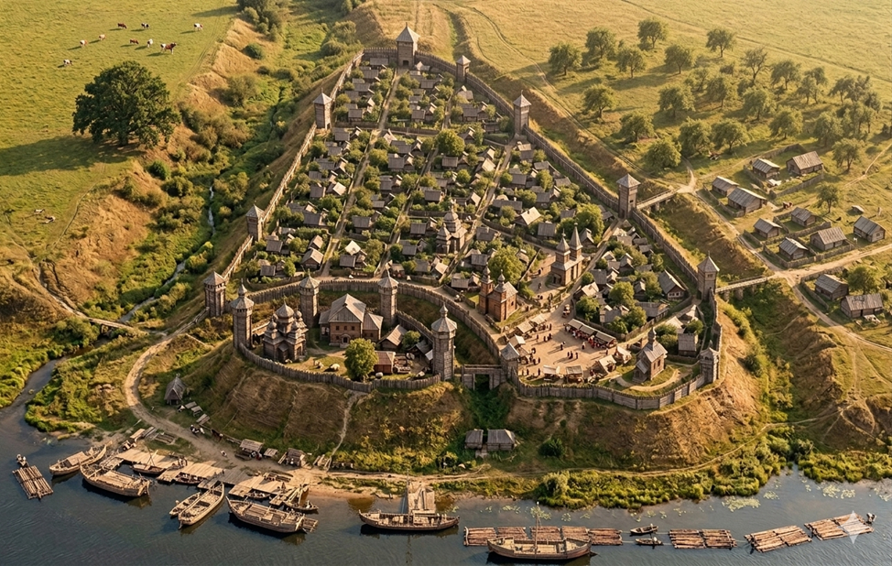

УТВЕРЖДЕНО
Протокол заседания городского учебно-методического объединения учителей истории и обществоведения
от 13.05.2026 №3

Билет № 8
Практическое задание.
Наш край в годы Великой Отечественной войны

1.С опорой на источник №3 определите дату освобождения г. Гомеля от немецко-фашистских захватчиков и объясните, почему наступательная операция получила название «Гомельско-Речицкая».
2.С опорой на источник №1 поясните, почему П.К. Пономаренко в 1943 году дал Гомельскому полку народного ополчения следующую характеристику: "Этот полк по его беззаветной отваге и защите родного города, по его мужеству и упорству в боях можно справедливо назвать лучшим полком народного ополчения Белоруссии".
3.Используя источник №2, установите взаимосвязь между понятиями в логической цепочке: «оккупация → план «Ост» → «новый порядок» → геноцид белорусского народа».
4.Оцените, насколько полно три предложенных источника доказывают тезис «Борьба с немецко-фашистскими захватчиками на Гомельской земле была всенародной по масштабам и героической по своей сути». Какой источник, по вашему мнению, является наиболее убедительным для доказательства «всенародного масштаба», а какой — для доказательства «героической сути» борьбы? Приведите не менее трех аргументов в защиту вашего мнения.
Источник 1.
Из рапорта командования Гомельского полка народного ополчения секретарю Гомельского обкома КП(б)Б тов. Жиженкову и секретарю Гомельского ГК КП(б)Б тов. Барыкину. 21 августа 1941 г.
Доношу, что по приказанию начальника Гомельского гарнизона генерал-майора Шевчука Городской полк народного ополчения (НО) 16 августа выбыл в р-н д. Семеновки Уваровичского р-на для отражения продвигавшейся вражеской колонны. Полк подвергся обстрелу вражеских минометов…
В р-не ст. Уза и д. Руденец, противник открыл ураганный артиллерийский и минометный огонь … результате этого ст. Уза и д. Руденец запылали в огне …под его прикрытием, противник двинул свои пехотные части. Завязался длительный бой, в результате которого полк потерял одного бойца убитым и 7 человек ранеными.
17 августа 1941 г. полк получил устное приказание отойти на линию противотанкового рва в д. Красное Гомельского района. 1-й батальон и отдельная рота милицейских работников отошли на линию рва и заняли эту линию обороны. 2-й же батальон к новой линии получил новый приказ от командующего направиться в д. Семеновка для поддержки…
18 августа по приказу командира полк в составе 1-го батальона и отдельной роты выбыли в д. Прудок, где пробыл до рассвета. Я и помощник начштаба тов. Войтекун вместе с группой капитана Иванова приняли участие в бою за д. Поколюбичи. Противник был отброшен далеко за деревню, а бой прекратился лишь глубокой ночью.
19 августа полк получил приказание занять линию обороны налево от д. Поколюбичи, Начался бой. Противник бил по местам расположения из минометов, артиллерии… Все это нанесло большой урон нашей живой силе Мы вынуждены были отойти с большими потерями в р-н г. Гомеля. Бойцы и командиры пункта дрались до последней минуты… Командир полка капитан Уткин был тяжело ранен взрывом мины, нач. штаба и командир комендантвзвода тоже тяжело ранены. Командование полком принял на себя я… но, очутившись в окружении, не имея связи, я дал приказ оставшимся в живых на командном пункте бойцам отступить и считаю необходимым отметить подлинный героизм и отвагу в борьбе с фашистским отрепьем: лейтенанта Чуйкина, комиссара Кунцевича (убит), командира полка капитана Уткина, помначштаба т. Войтекуна, делопроизводителя Школьникову, которая добровольно пришла на командный пункт и под ураганным огнем оказывала мед. помощь раненым, командира комендантского взвода учителя Мигая, бойца девушку тов. Фрончок, которая вынесла из-под огня 12 раненых бойцов, помкомвзвода тов. Придатко и др. (Источник.НА РБ, ф. 4524, oп. 1, д. 11, л. 47-48. (адаптировано))

Источник 2. Список мест принудительного содержания гражданского населения на оккупированной территории Гомельской области (выдержка)
По материалам книги «Без срока давности. Беларусь. Гомельская область»
Местоположение | Категория | Краткая характеристика места принудительного содержания
г. Гомель, ул. Быховская | Гетто | Созданы в первой половине октября 1941 г. Содержалось более 4 тыс. евреев. В начале ноября 1941 г. начались массовые расстрелы узников. Расстрелы проводились в противотанковом рву около машинно-тракторной мастерской, в лесу у д. Лещинец и на 9 километре шоссе Гомель-Чернигов
г. Гомель, в Монастырьке | Гетто
г. Гомель, в районе Новобелицы | Гетто
г. Гомель, ул. Ново-Любенская | Гетто
г. Гомель | Камера предварительного заключения | Находилась в ведении гомельского ГФП (тайной полевой полиции)
г. Гомель, бывшие кавалерийские казармы | Лагерь военнопленных и гражданского населения № 121 | Существовал с сентября 1941 г. по ноябрь 1943 г. За 2 года уничтожено 50 тыс. человек
г. Гомель | Лагерь гражданского населения № 127 | Большая часть заключенных погибла от голода или расстреляна немцами по подозрению в связях с партизанами
г. Гомель, ул. Будённого | Лагерь гражданского населения | Создан с момента оккупации города на территории бывшего военного городка. До 25 ноября 1943 г. отправлено на принудительные работы в Германию 30 тыс. человек. В лагере осталось 40 семей. Вечером 25 ноября все дома бывшего военного городка были взорваны. Большинство узников погибло
г. Гомель, ул. Советская | Лагерь гражданского населения | Располагался напротив тюрьмы, состоял из мужского и женского отделений. Режим содержания тюремный. В лагере находились граждане, подозреваемые в связях с партизанами, нарушившие пропускной и паспортный режим и за другие провинности перед немецкими властями. В мужском отделении содержалось около 200 человек. Летом мужское отделение было переведено на окраину Гомеля, на Советской осталось женское отделение. Заключенные использовались на работах по 10-12 часов в сутки
г. Гомель, ул. Советская, 73 | Тюрьма | Действовала с первого дня оккупации. В тюрьме было 4 корпуса, в каждом по 8-9 камер. В корпусах содержались заключенные, числящиеся за определенным карательным органом. В тюрьму направлялись арестованные из камер предварительного заключения, красноармейцы из лагеря военнопленных. При отступлении немцы расстреляли всех узников, более 1 тыс. человек

Источник 3. Картосхема «Гомельско-Речицкая наступательная операция»
